BUDNARJEVA DOMAČIJA

KAZALO: I
UVOD II
1. KAJ JE KULTURNA DEDIŠČINA? II
2. POMENI VARSTVA KULTURNE DEDIŠČINE II
3. Budarjeva hiša je edinstven živi muzej življenja naših prednikov. III
4. Danes je hiša živi muzej … III
Tabla pred hišo. VI
5.0 NOTRANJOST HIŠE VII
5.1 Črna kuhinja VII
5.2. Hiša IX
5.3. Gospodarski prostor XI
5.4. Streha XI
6. Zgodovina XII
7. KJE SE NAHAJA? XIV
VIRI: XVI

UVOD

Jaz vam bom opisal iz področja naravne in kulturne dediščine-Budnarjova muzejska hiša . Za ta naslov sem se odločila zato, ker me nekako zanimajo gradnje iz preteklosti. Torej ne bom ne vem kako dolgovezil, temveč bom kar začela s predstavitvijo. Pa veliko užitkov pri branju želim!

1. KAJ JE KULTURNA DEDIŠČINA?

Kulturna dediščina so viri in dokazi človeške zgodovine in kulture, ne glede na njihov izvor, razvoj in ohranjenost (snovna, materialna dediščina), ter s tem povezane kulturne dobrine (nesnovna, nematerialna dediščina). Zaradi njihove kulturne, znanstvene in splošno človeške vrednosti sta varstvo in ohranjanje kulturne dediščine v državnem interesu.

2. POMENI VARSTVA KULTURNE DEDIŠČINE

Bistvena razlika med tradicionalnim in sodobnim varstvom dediščine je v razumevanju, komu varstvo služi.
Tradicionalno varstvo temelji predvsem na prepričanju, da je njegov cilj fizična zaščita posamičnih kulturnih spomenikov pred propadanjem in pred spremembami, ki jih prinašata čas in sodobni način življenja, ter predstavitev vrednot, zaradi katerih jih varujemo kot kulturne spomenike.

3. Budarjeva hiša je edinstven živi muzej življenja naših prednikov.

Obnovljena in spomeniško zaščitena je v lasti Občine Kamnik, ime pa nosi po zadnjem lastniku, Cvetu Budnarju. Mala vrhhlevna, delno pozidana in delno lesena hiša, je prislonjena v breg tako, da je gank z južno fasado vedno obsijan s soncem. Domačija predstavlja stegnjeni dom takratnega srednje velikega kmeta. Prvotno je imela hiša le dva prostora; hišo in vežo s črno kuhinjo, kasneje so ji dodali še kamro, tako ista streha združuje bivalni del in gospodarsko poslopje.

4. Danes je hiša živi muzej …

Danes je hiša živi muzej, ki s svojo več sto let staro podobo ohranja izročilo starih kmečkih hiš in preprostega načina življenja na vasi. Črna kuhinja z odprtim ognjiščem, iz katere se še vedno kadi, kmečka izba ali ''hiša'' z javorjevo mizo in bohkovim kotom, klopjo okrog in okrog, špampetom, metrgo so le nekatere od posebnosti, ki zaznamujejo domačijo.
Dovolite nam, da vas pospremimo v hišo in da v naši družbi doživite utrinek življenja naših babic in dedkov.

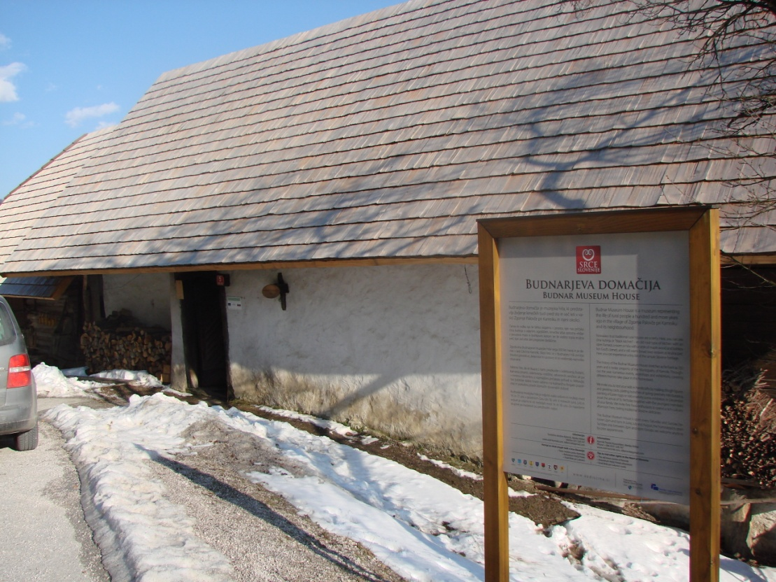
Pogled iz sprednje strani.
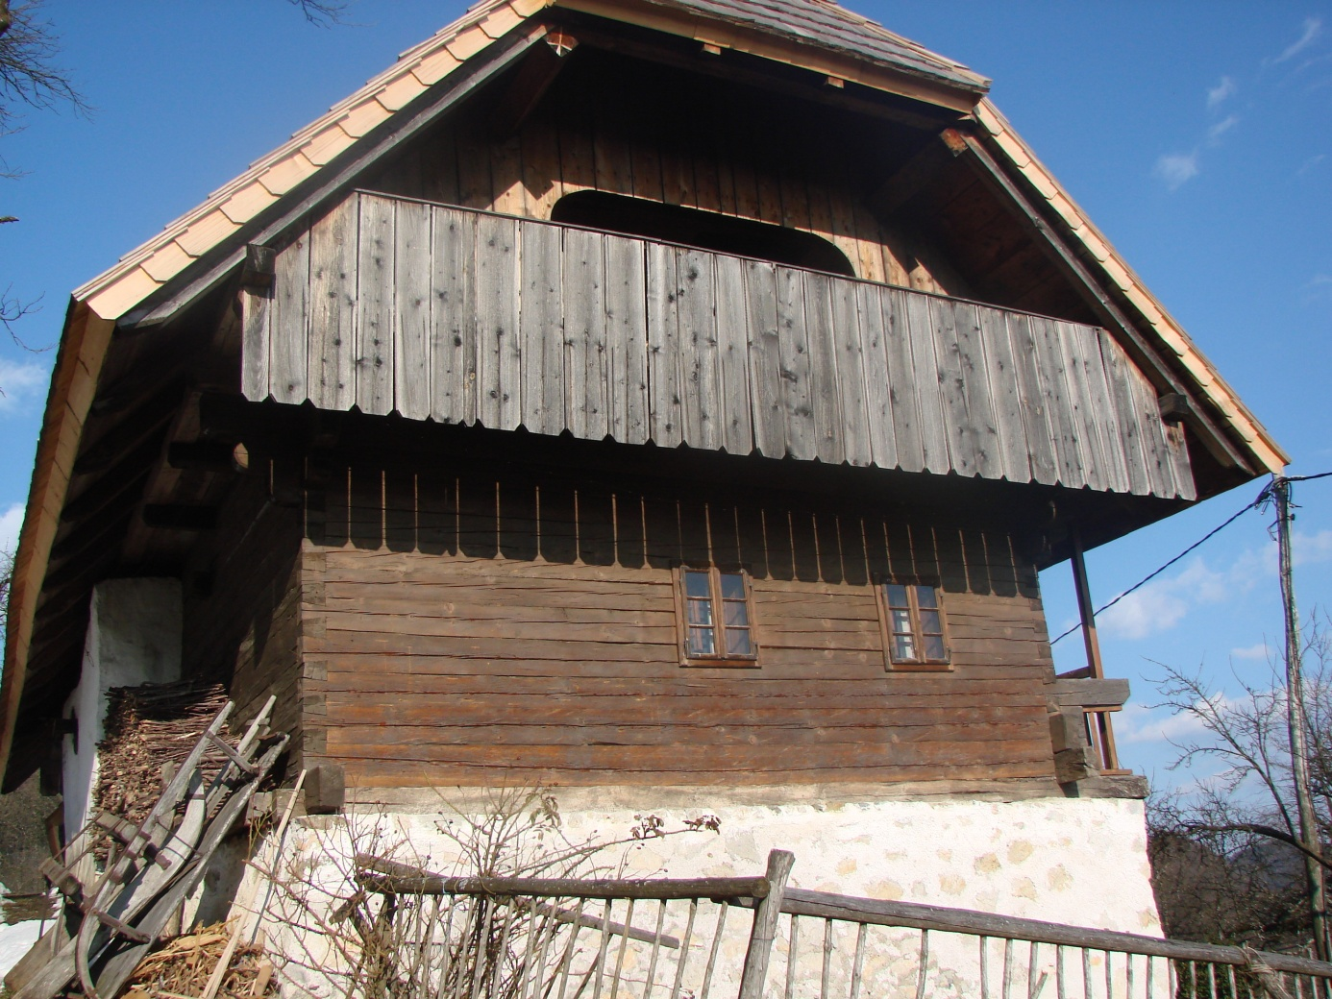
Pogled z desne strani.
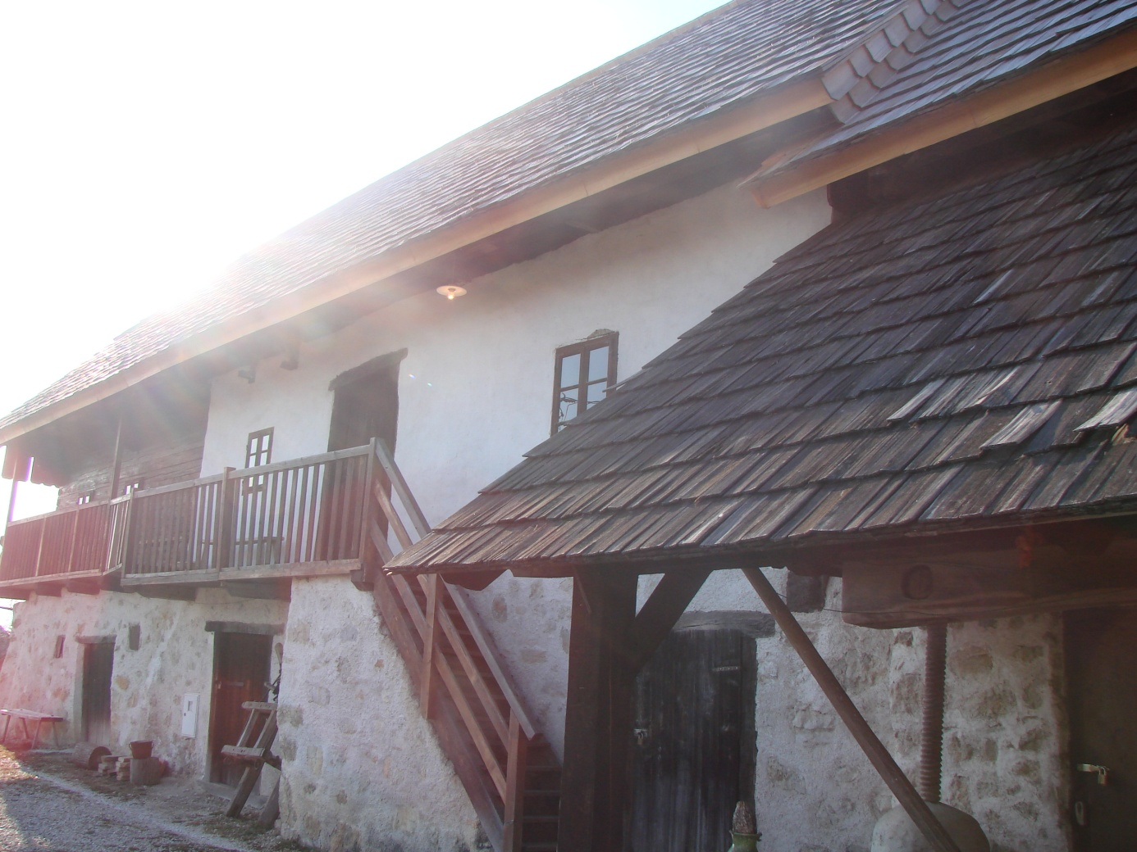
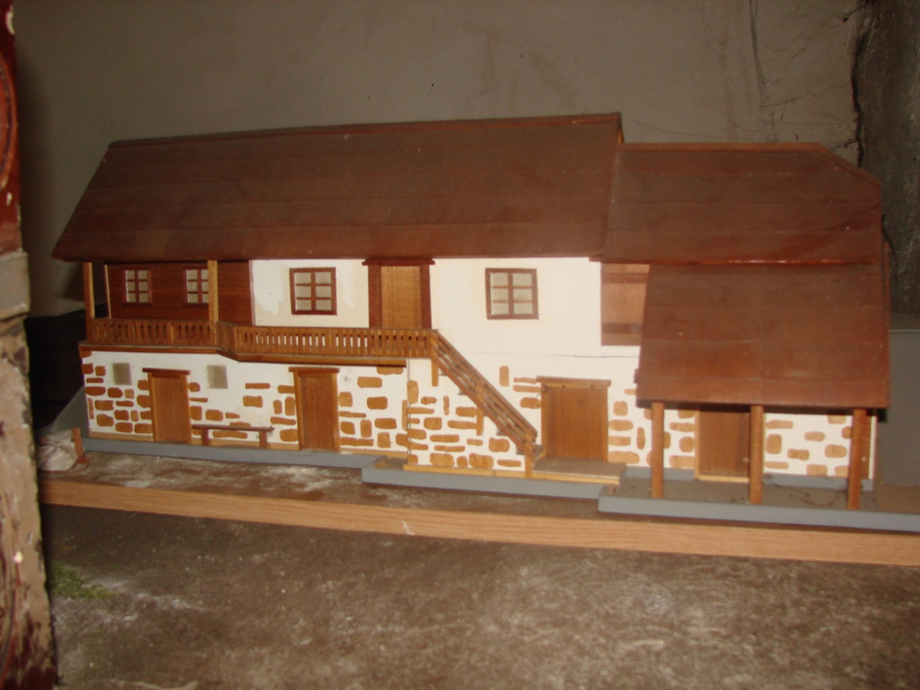
Pogled iz zadnje strani.
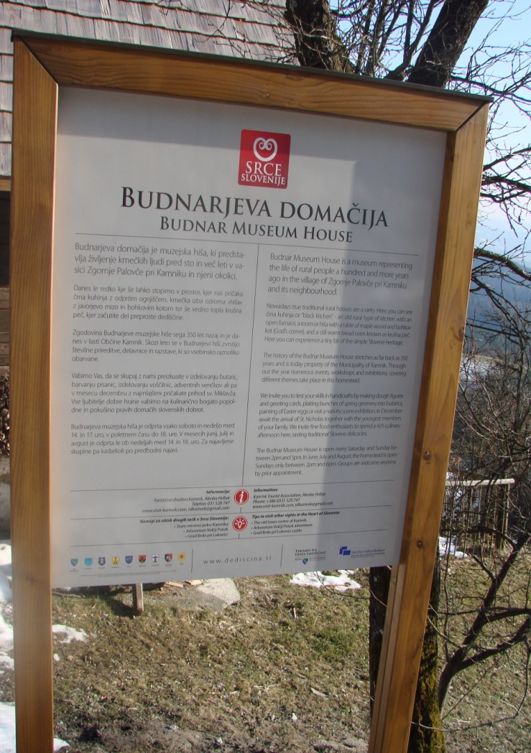
Tabla pred hišo
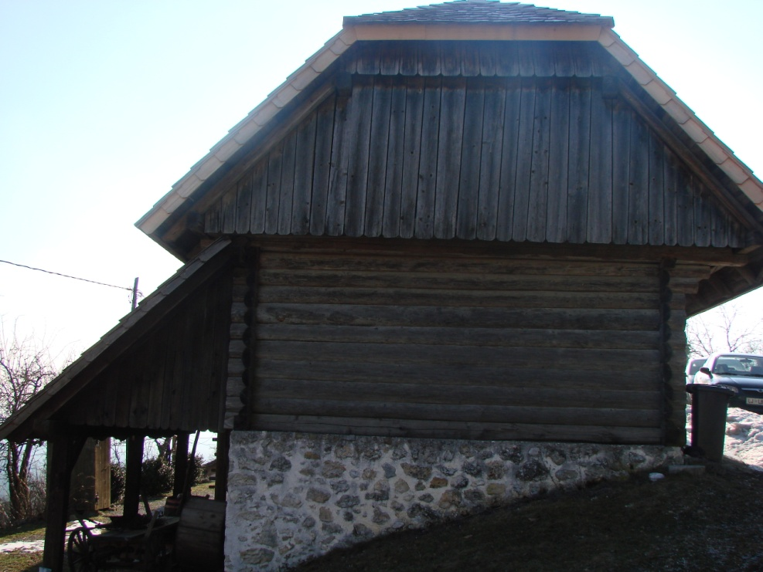
Pogled iz leve strani.

5.0 NOTRANJOST HIŠE

5.1 Črna kuhinja
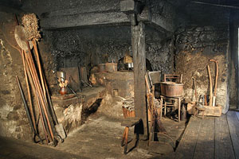
Črna kuhinja je danes najstarejši prostor hiše. Vanjo vstopimo pod preprostim lesenim kostanjevim obokom. Dim se še danes vali po prostoru, smola se lepi na strop in stene. Ognjišče je povezano s pečjo v hiši. Ob ognjišču so priprave in orodja za peko in kuhanje. Pod kamnitim velbom so okrogle palice, na katerih se pozimi v dimu sušijo klobase in meso. Sestavni del ognjišča je tudi vzidan svinjski kotel na katerem so kuhali hrano za živino. Glavna svetloba prihaja skozi zatemnjeno okno ali odprta vrata.
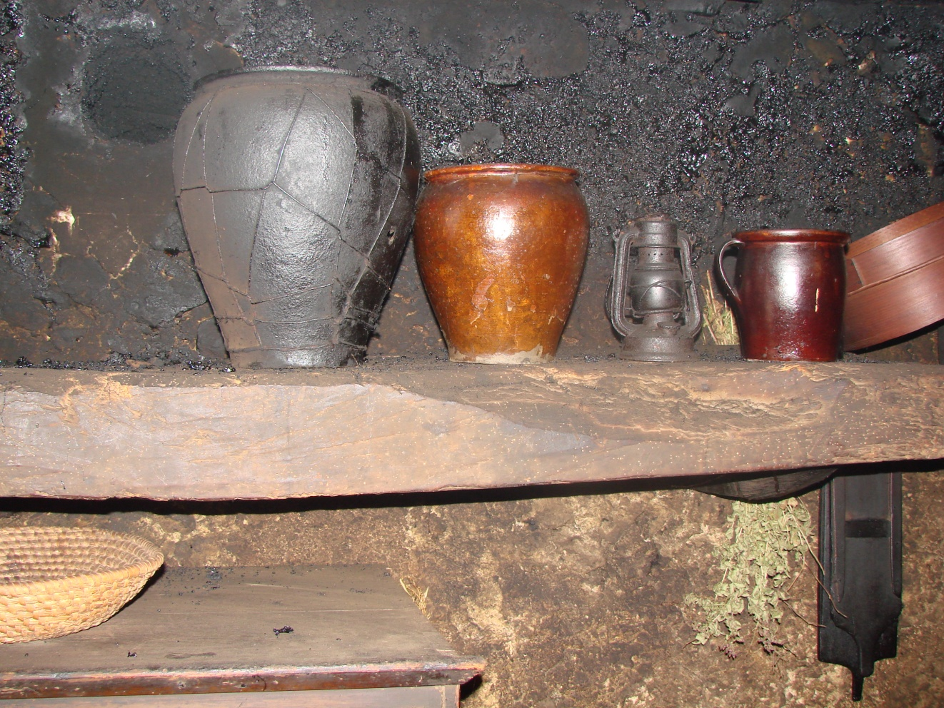
Posoda v črni kuhinji.

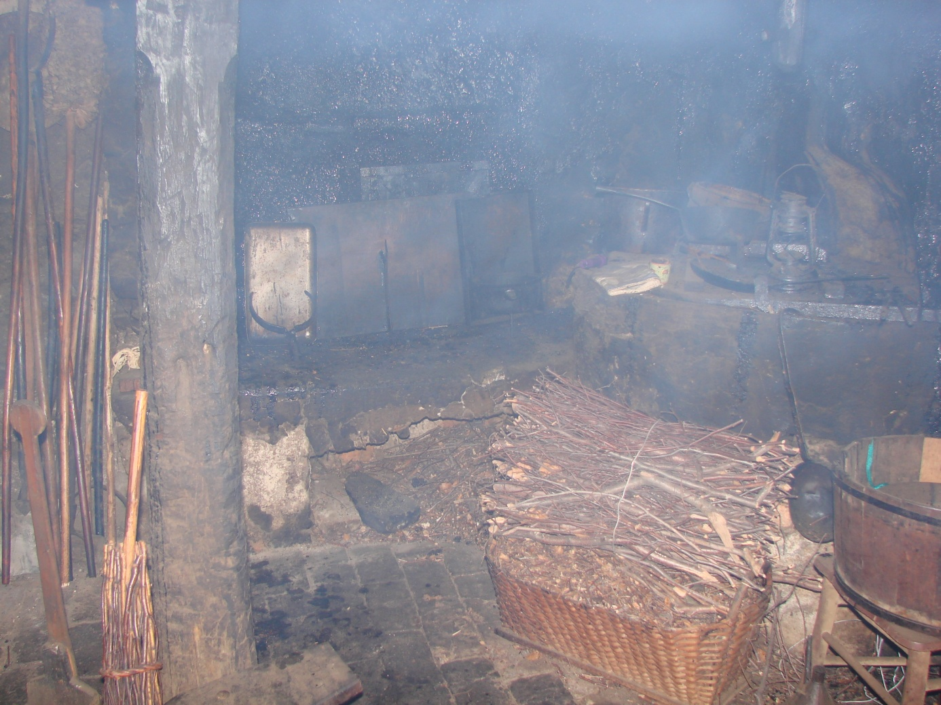
Črna kuhinja med delovanjem

5.2. Hiša
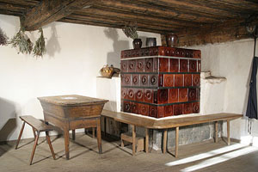
Hiša je glavni prostor, v katerem je družina jedla, opravljala dnevna dela in spala. V tem prostoru so se ljudje rojevali, hranili in umirali, v mrzlih dneh opravljali različna gospodarska in gospodinjska dela. Notranja ureditev je značilna za slovensko kmečko hišo z zelo skromno opremo. Ko vstopimo, najprej ugledamo javorjevo mizo, vpeta med mala okna, pod bogkovim kotom. Za vrati stoji krušna peč, okoli nje pa lesena klopca, kjer se v zimskih časih lahko ogrejemo. Zraven peči je postavljena mentrga za mesiti kruh ter shranjevanje stočnic. Tla v hiši so lesena, prav tako stene, ki so ometane in pobeljene.

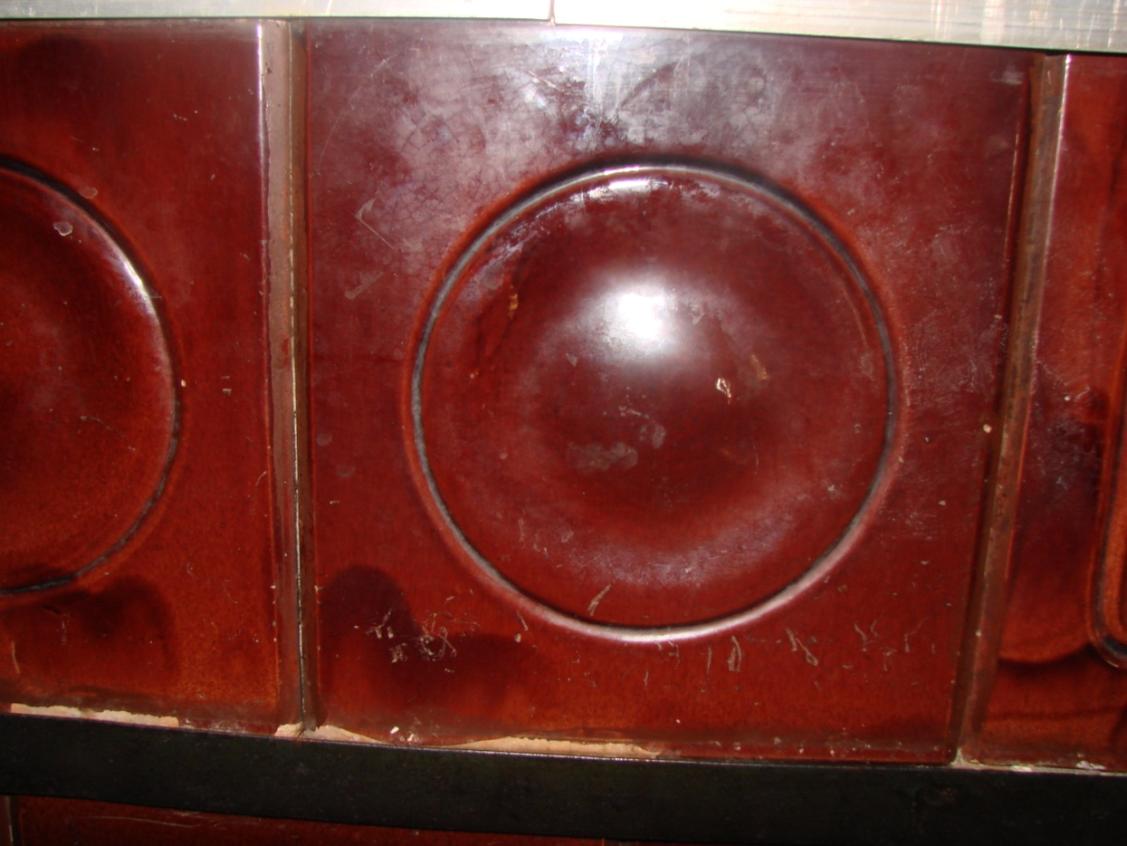
Pečnica

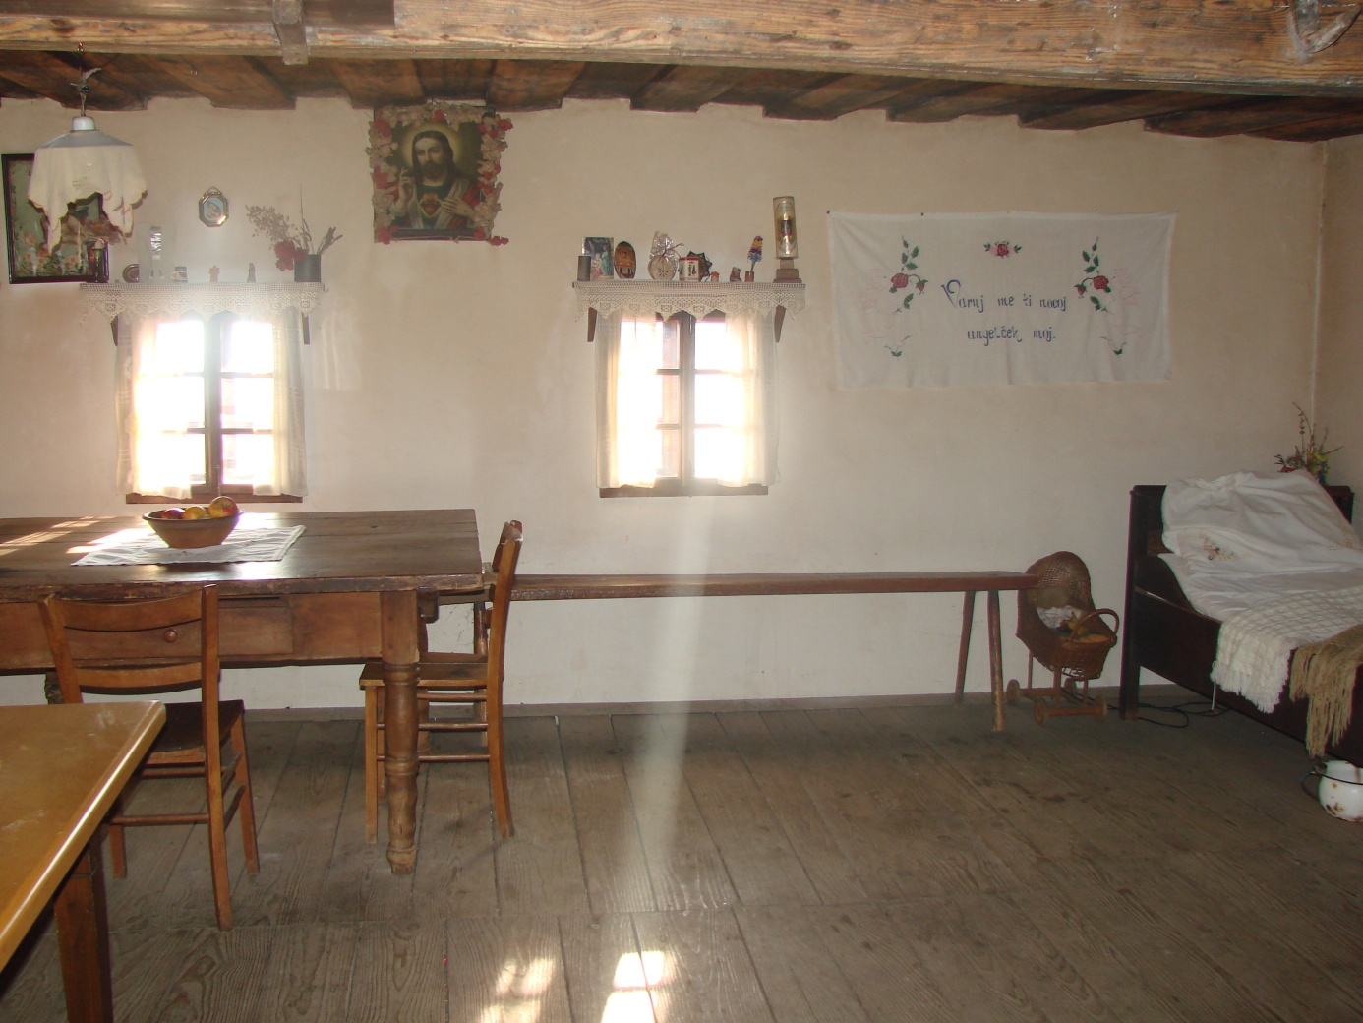
»hiša«z bogkovim kotom
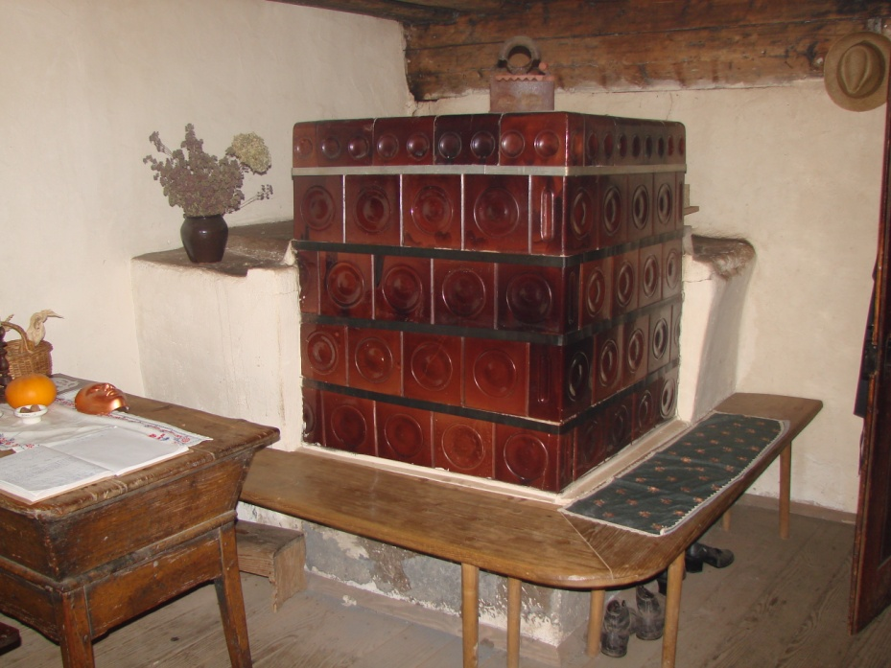
Krušna peč

5.3. Gospodarski prostor
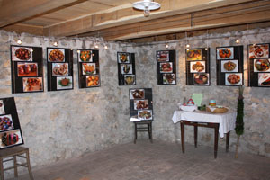
Galerija
Kletni prostori so grajeni iz kamna, stene niso ometane in vsak prostor ima vhod iz zunaj. Najmanjši prostor se imenuje ''kevder'' je služil za shranjevanje okopavnin, drugi nekoliko večji, je bil ''listnjak'' in tretji ''ovčjak''. Kasneje so prizidali še štalo s podom. Danes so prostori malo prilagojeni muzeju. V štali je danes sodobni razstavni prostor, kjer se mesečno odvijajo fotografske in druge razstave, medtem ko je listnjak dobil funkcijo toaletnega prostora.

5.4. Streha
Streha je narejena iz lesenih skodel. Prikrita je bila pred 3.leti.
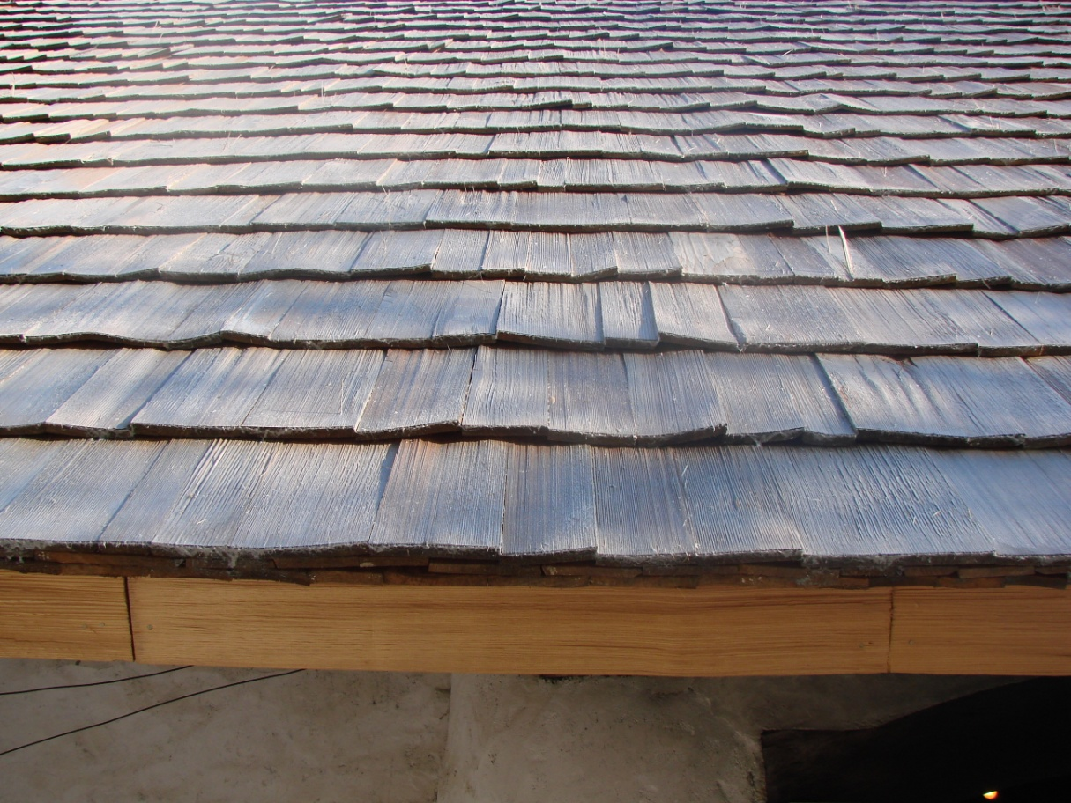
Streha iz skodel.

6. Zgodovina

Marija Budnar – Mici v svojih spominih v knjigi Ive Šubelj - Tako so živeli in kuhali omenja, da je domačija prišla v last Budnarjevih že pred letom 1801. Na to še danes spominja letnica vrezana v tram v hiši. Nihče ne ve od kot ta letnica in zakaj. Kot lastnina nad Budnarjevo domačijo oziroma Pr' Matjaž kot se reče po domače pa se prvič v zemljiški knjigi omenja leta 1874.
Johan Budnar in Frančiška Košir se leta 1874 poročita in imata pet otrok. Domačijo dobi sin Janez, ki se zaradi potrebnega denarja za obnovo odpravi v Ameriko. Vendar mu obljubljena dežela ni omogočila vrnitve. Hiša ostane prazna. Najmlajši Jernej je pri svojih štirih letih odšel služiti v dolino. Leta so minevala in tam se je navadil na sosedo Nežo. Bilo ji je 18 let, njemu 21. Vzela sta se in se leta 1912 vrnila v že zapuščeno in 16 let nenaseljeno ter dotrajano hišo. Ko sta prestopila hišni prag, se je poden lomil pod nogami, slamnata streha je puščala, pa vendarle sta v tej hiši našla dom.
Družinske slike Budanarjevih s širokim robom visi na steni v hiši nad ''špampetom''. Edina slika v hiši pripoveduje, le redki jo opazijo. Poročna slika Jerneja in Neže v sredini, obkrožajo ju slike odraslih otrok, sedmih fantov in Marije – Mici.
Prvi otrok Janez Ivan se rodi februarja – bilo je sonce pri hiši. Ime je dobil po dedku, zadnji sin France pa po babici Frančiški, Drugi sin Feliks je prinesel srečo in Cveto – Florjan naj bi varoval hišo pred ognjem. Blaž je poskrbel, da ogenj pri hiši ne bi ugasnil. Na vseh vernih duš je bil sin Stane. Nato imeni Jožef in Marija. Velika družina, je potrebovala veliko kruha.
Konec leta 1960 je komisija v okviru Kamniškega muzeja predlagala, da se hiša spomeniško zaščiti. Zavod za varstvo kulturne dediščine v Kranju in Kulturna skupnost Kamnik sta se zavzela, da se jo ohrani kot etnološki spomenik. Tako je zadnji lastnik domačije, Florjan – Cveto Budnar leta 1986 prodal Kulturni skupnosti Kamnik. Dve leti kasneje se je začela obnova. Ob dolgotrajni obnovi je hiša samevala, le družinska slika na steni je v tišini molčeče opazovala, kako se bo zgodbo končala.
Leta 1998 se je hiša odprla in oskrbnica je postala Iva Šubelj, ki je postavila predmete in hišo na takšen način, kot danes vidimo. Skrbno je beležila spomine in zgodbe ljudi ter jo zapisala v knjigi z naslov - Tako so živeli in kuhali. Večina podatkov na tej spletni strani je vir prav ta knjiga.
Pred nami je težka naloga, da poskusimo slediti velikim korakom, katere ja naredila Iva. Od nje se poskušamo učiti, ji slediti in ohraniti hišo takšno kot nam jo je zapustila.

7. KJE SE NAHAJA?
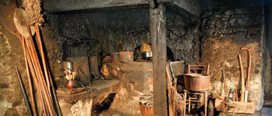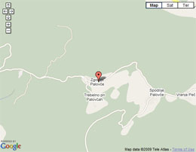
Nekaj kilometrov vzhodno od Kamnika in slabih 300 metrov višje stoji razloženo naselje Zg. Palovče. Dober kilometer naprej proti vzhodu in komaj kaj nižje se Zg. Palovče nadaljujejo v Sp. Palovče in le-te v Vranjo Peč s farno cerkvijo sv. Urha. Vse tri vasi, ali bolje domačije so se lepo prilagodile razgibanemu terenu, na katerem ležijo. Med seboj in s širnim svetom so povezane z dokaj spodobno asfaltirano cesto, ki zaposlenim omogoča vsakodnevno vožnjo v dolino. V vseh treh vaseh je navzlic temu še kar nekaj starih, opuščenih in propadajočih objektov, ki pričajo o tem, da so jih stanovalci zapustili. Nekaj je pa tudi novogradenj in še več obnovljenih stanovanjskih in gospodarskih poslopij.
Ena od najstarejših domačij v Zg. Palovčah je Budnarjeva hiša, ki se je v zadnjih 7 letih, po zaslugi neutrudne Ive Šubelj Kramar takorekoč prelevila v muzejsko hišo, ne da bi kakorkoli spremenila svojo zunanjo in notranjo podobo. Sedanje poslopje je menda staro 350 let, vsekakor pa so temelji, na katerih stoji starejši od 500 let. Na glavnem nosilnem tramu v hiši se je potem, ko so odstranili stropni omet, prikazala letnica 1801.

Glede na to, da gre za zelo staro poslopje je bolj ali manj razumljivo, da hiša na zunaj oziroma po izgledu ni videti kaj posebnega. S skodlami krito, razmeroma ozko in podolgovato poslopje je z zgornje strani pritlično, s spodnje pa 'enonadstropno'. V kamnitem spodnjem 'nadstropju' so bili prostori za živino in klet za pridelke. Na temeljih iz kamna je postavljena dvocelična lesena hiša, takoimenovana nadhlevna hiša. En del hiše je hiša s krušno pečjo, bohkovim kotom, špampetom in zibelko, metrgo in vsaj eno omaro. Pri tem je zanimivo, da okoli mize pod bohkovim kotom nikoli ni bilo stolov, pač pa vedno le lesene klopi. Osrednji in nič manj pomemben del hiše je črna kuhinja z odprtim ognjiščem, medtem ko je bil tretji oziroma zadnji prostor namenjen (s)hrambi. V črni kuhinji tudi sedaj še vedno pripravljajo različne stare domače jedi, pečejo kruh, pod stropom pa sušijo klobase, salame in meso. V tem prostoru gospa Iva zelo rada pouči in nauči, največkrat mlade ljudi, kako se zamesi in speče kruh. Vsak 'učenec' potem, ko je kruh pečen svoj izdelek lahko odnese domov.
7.1 Hiša živi s krajem
Ko sva se z očetom v nedeljo dopoldan pripeljala do hiše se je pri vhodnih vratih iz nje valil gost dim. Prepričana sva bila, da je v hiši kakšna živa duša, a ni bilo nikogar. Kot je kasneje pojasnila upraviteljica hiše, je zakurila že v soboto, saj je hišo v zimskem času le tako mogoče segreti do naslednjega dne. V Budnarjevi hiši, tako kot v pravem muzeju nihče stalno ne živi. Hiša je redno odprta samo ob nedeljah popoldne, sicer pa po dogovoru, v kolikor se skupina predhodno dogovori. Po prihodu upraviteljice, stanuje namreč v Kamniku, je bilo najprej treba temeljito prezračiti zakajeno kuhinjo, da smo sploh lahko videli drug drugega. To ne traja več kot 5 minut in tudi več kot 5 minut ni potrebnih, da človek ugotovi, da je hiša v pravih rokah. Navzlic zadržanosti in nezaupanju domačinov je po 7 letih uspela k aktivnemu sodelovanju pritegniti tudi krajane. Prepričana je namreč, da brez sodelovanja domačinov vse skupaj ne bi imelo pravega smisla. Danes je pomirjena, ko vidi, da kraj živi s hišo in ona s krajem. Čeprav je gradbenik po poklicu se nikakor ni mogla in hotela zadovoljiti zgolj z objektom kot takšnim. Hotela je več - hišo, v kateri se bo dogajalo življenje, predvsem takšno, kakršnega so živeli naši dedi in babice. Zato ni čudno, če v hiši spet živijo stari običaji, s tem, da je bilo treba mnoge med njimi ponovno oživiti: delanje butaric (domačih in ljubljanskih), barvanje pirhov, peka pletenic in kuhanje starih že pozabljenih jedi, ličkanje koruze, priprava kolin, priprava in izdelovanje adventnih venčkov, jaslic .... V hiši se vrstijo predavanja o starih običajih in navadah, o (stari) arhitehturi, o ekološkem kmetijstvu, o obrezovanju starega sadnega drevja, o nabiranju in pripravi zelišč itd.

V prostorih nekdanjega hleva in kleti se vrstijo različne razstave tudi z namenom, da se ohranijo stare spretnosti in znanja. Naletela sva ravno na zaključek razstave jaslic, ki so jih ljudje prinesli od blizu in daleč. O sami hiši in dejavnosti o njej je bilo doslej izdelanih že 23 seminarskih in 8 diplomskih nalog na različnih študijskih usmeritvah od etnologije do arhitekture. Pravzaprav sva se kar težko poslovila od te hiše, zlasti še zato, ker sva videla lepo število lončenih posod, napolnjenih s štirimi različnimi vrstami kaše, ki se je pekla na odprtem ognjišču in ki so jo kasneje pojedle mlada dekleta z lesenimi žlicami. Budnarjeva muzejska hiša je spomeniško zaščitena in je last Občine Kamnik. Nad njo bedi Zavod za spomeniško varstvo Kranj.

8.0 MOJ PRISPEVEK-lesena streha s skodel
Na špiravce pribijemo še late, potem so lahko začeli prekrivati streho s skodlami, po domače šinkelni, meter dolgimi smrekovimi deščicami. Smrekov les za skodle so izbrali zelo skrbno. Izbrano deblo so razžagali na meter dolge rkle, jih nato razklali v špeute in iz njih cepili skodle. Sveže so do uporabe sušili v kaštah, zložene navzkriž in obtežene s kamni, da so se dobro presušili, šele nato so z njimi prekrili streho v več vrstah, ponavadi v sedmih plenah (vrstah), dvojno kritih, da ni zamakalo. Včasih so s skodlami prekrivali predvsem gospodarska poslopja in planinske staje; danes pa se s to dejavnostjo ukvarjajo le še redki. Za izdelavo skodel ni primerno vsako drevo, pogoj je, da raste v dolini, je proti vrhu zavito v levo stran, ima primerno goste branike in je po možnosti brez grče. Posekano mora biti v zimskem času (decembra). In kako delajo skodle? Deblo razžagajo na dolžino en meter ali osemdeset centimetrov, odvisno od načina prekrivanja strehe, razžagane dele razcepijo z lesenimi klini na četrtine, potlej pa s posebno sekiro cepijo deščice. Streho začnejo prekrivati s širokimi in ozkimi skodlami, nato pa uporabijo takšne, ki so čimbolj enake širine.

VIRI:
-http://www.domacija.com/Predstavitev-hise/ (15.3.2010)
-http://www.kam.si/etno_kmetije/budnarjeva_domacija.html (15.3.2010)
-domačini

